Latihan PERTEMUAN KE 11
Nama : Irvan Akbar Febriansyah (19090099)
Kelas : 3A
ROUTING STATIK Untuk NIM Ganjil Routing statik Router Lantai 1 dan 2
- Buat pekerjaan seperti dibawah ini, dengan menggunakan packet tracer dengan ketentuan sebagai berikut :

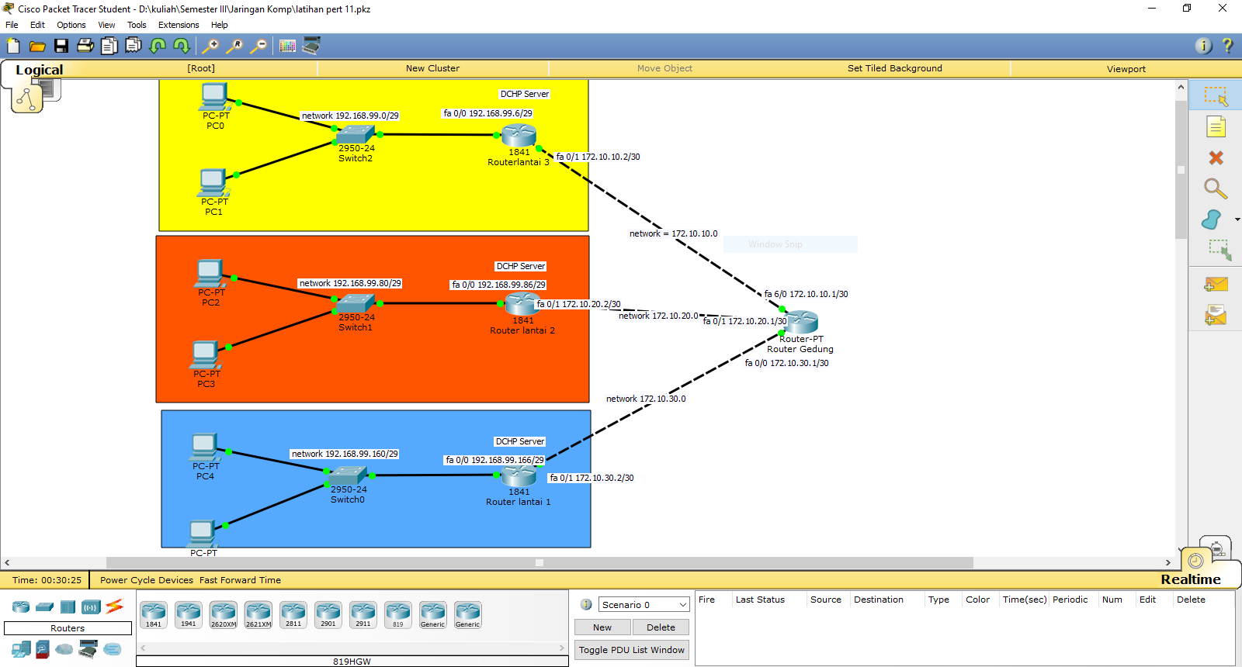

- ROUTER Lantai 1
Hasilnya sebagai berikut :
Konfigurasi Fa0/0 Router Lantai 1
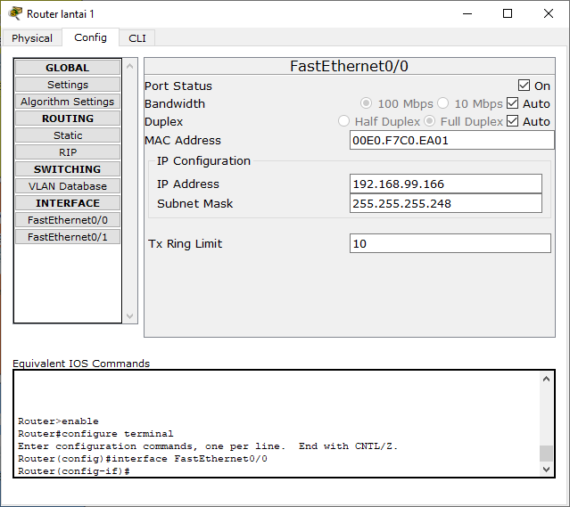

Konfigurasi fa 0/1 Router lantai 1

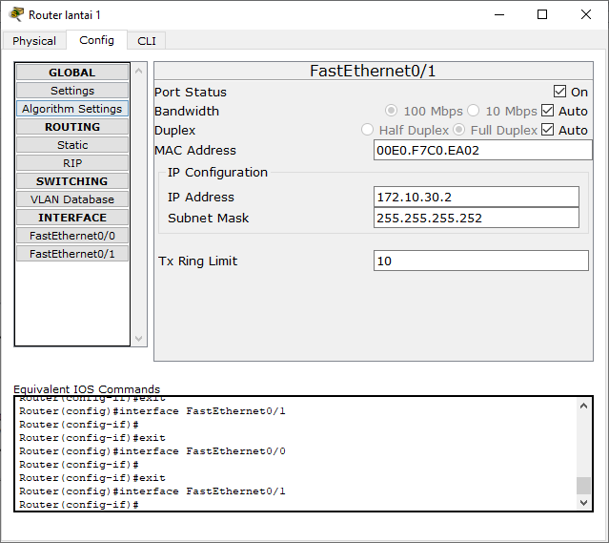

Konfigurasi DHCP server router lantai 1
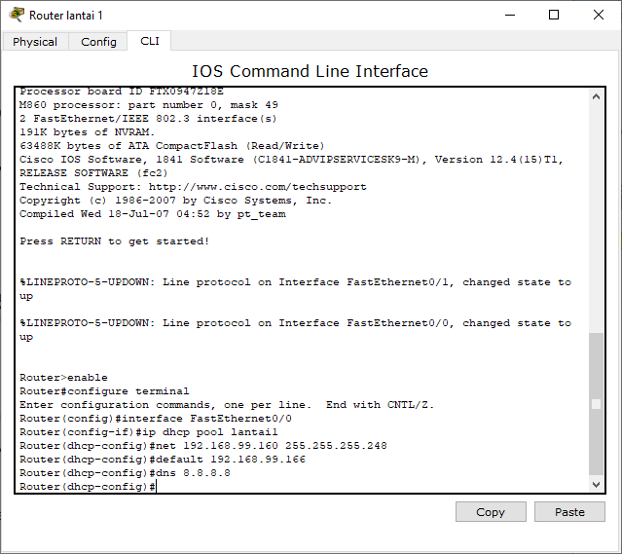

hasil ip dhcp di PC 4 lantai 1
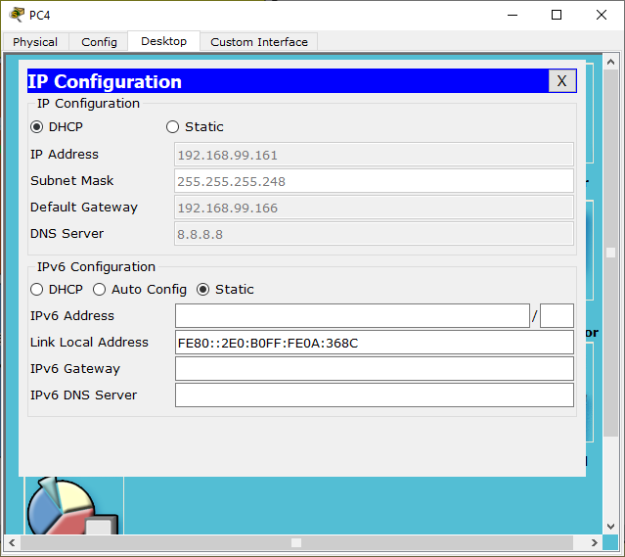

hasil ip dhcp di PC 5 lantai 1
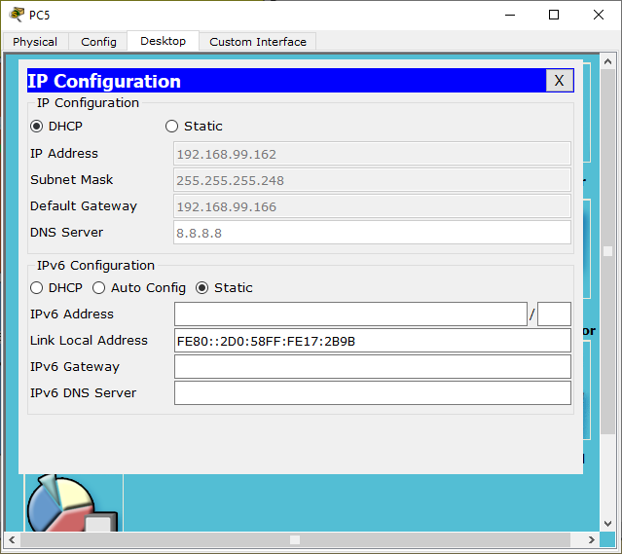

- ROUTER lantai 2
Konfigurasi Fa0/0 Router lantai 2

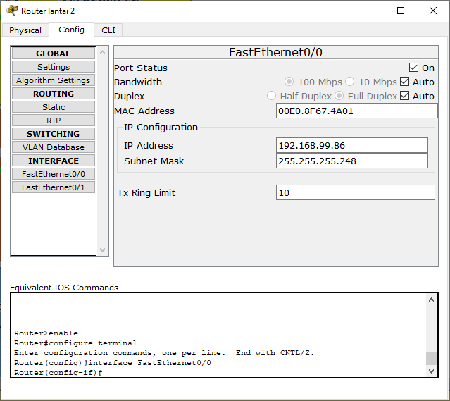

Konfigurasi fa 0/1 Router lantai 2

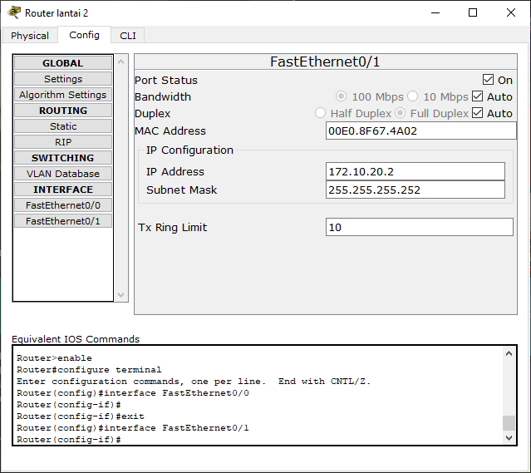

Konfigurasi DHCP server lantai 2

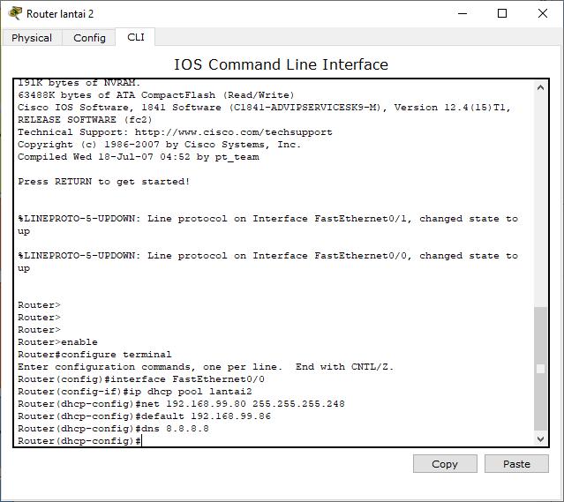

hasil ip dhcp di PC 2 lantai 2
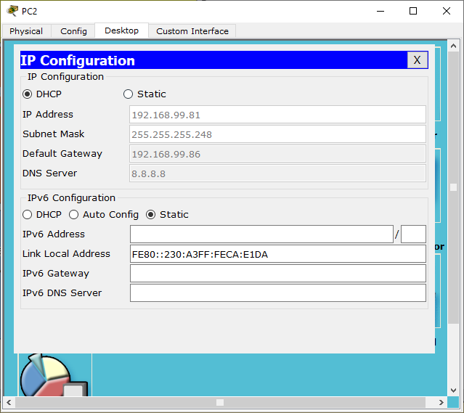

hasil ip dhcp di PC 3 lantai 2
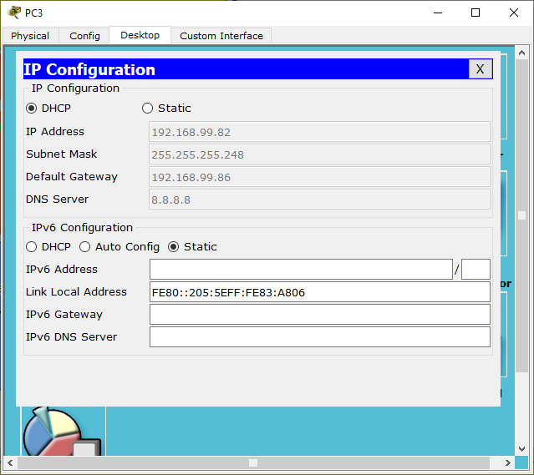

- Konfigurasi Router lantai 3
Konfigurasi Fa0/0 Router lantai 3

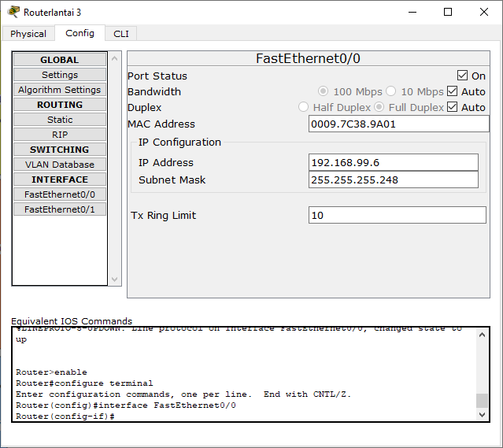

Konfigurasi Fa0/1 Router lantai 3

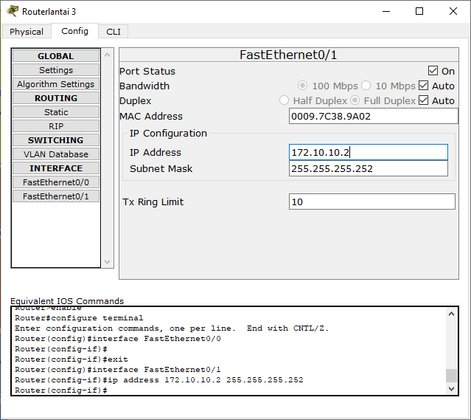

Konfigurasi DHCP Server lantai 3

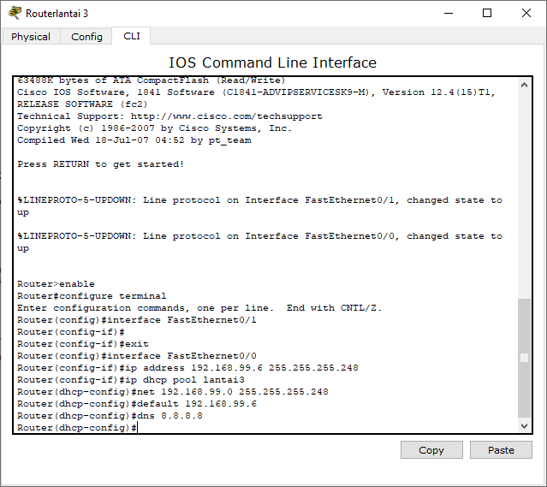

hasil ip dhcp di PC 0 lantai 3
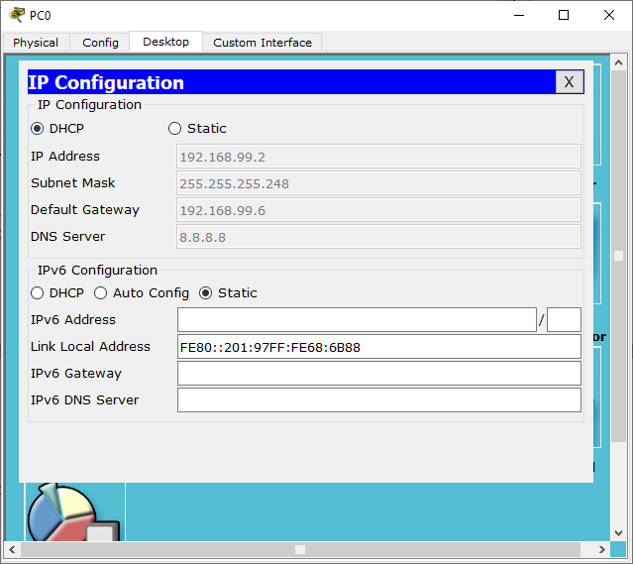

hasil ip dhcp di PC 1 lantai 3
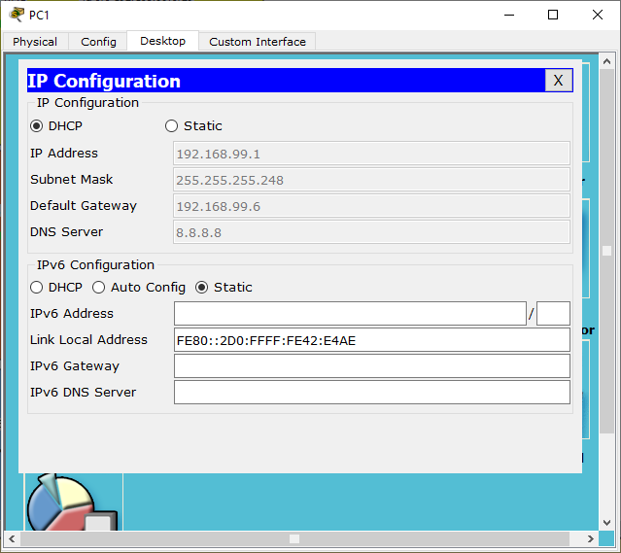

- Konfigurasi Router gedung
Konfigurasi fa 0/0 172.10.30.1/30 router gedung
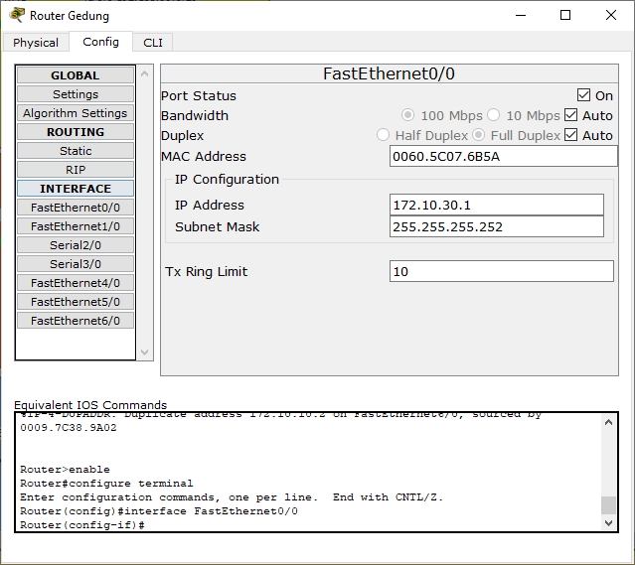

Konfigurasi fa 1/0 172.10.20.1/30 router gedung
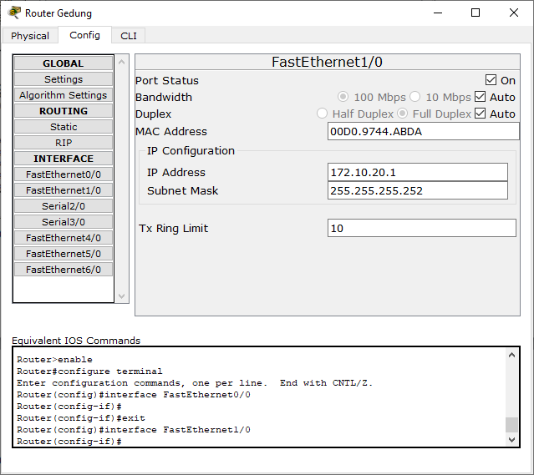

Konfigurasi fa 6/0 172.10.10.1/30 router gedung
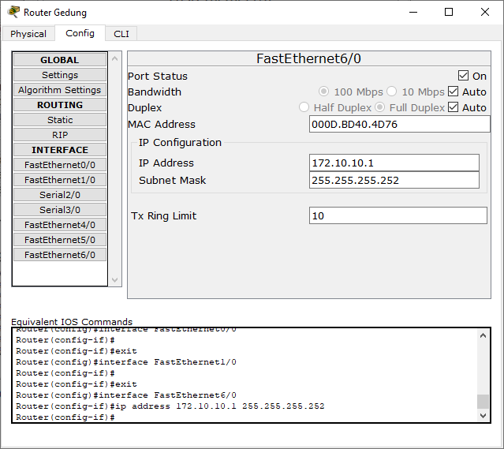

- Setelah semuanya terkonfigurasi dengan benar, pastikan tidak ada titik yang berwarna merah, pastikan semua titik berwarna hijau.

- Karena NIM saya ganjil 19090099 Untuk NIM Ganjil Routing statik Router Lantai 1 dan 2
Untuk Setting Routing pada Router lantai 1 yang dilihat Router lantai 2 dan Router gedung

Buka Router lantai 1, masuk ke config, pilih routing, pilih static,

Untuk Semua Network 172.10.20.0 dilewatkan fa0/0= 172.10.30.1

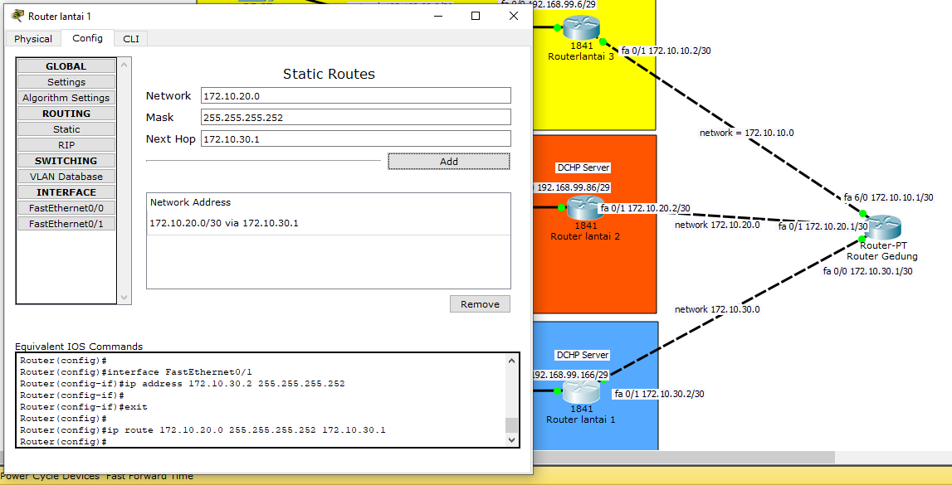

Untuk Semua Network 192.168.99.80 dilewatkan di fa 0/1= 172.10.20.2

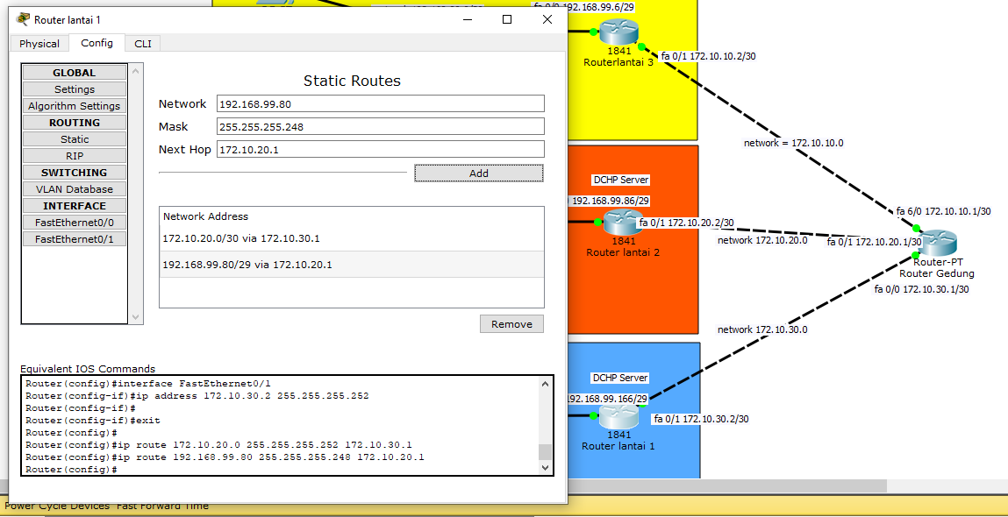
- Untuk Setting Routing pada Router lantai 2, yang dilihat Router lantai 1 dan Router Gedung
Buka Router lantai 2, masuk ke config, pilih routing, pilih static

Semua Network 172.10.30.0 akan dilewatkan di fa 0/1 = 172.10.20.1

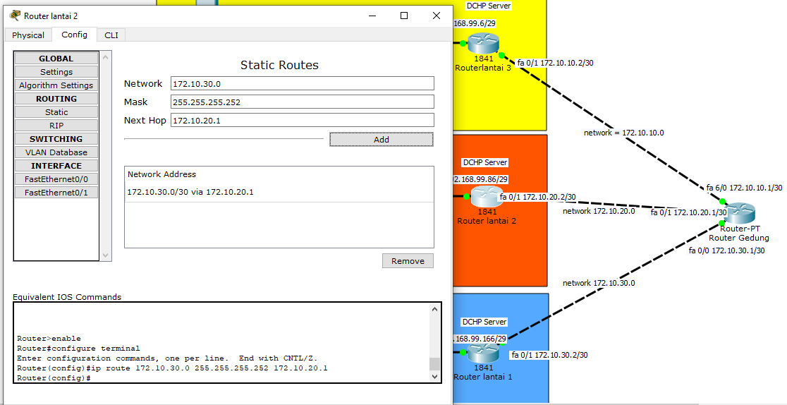

Semua Network 192.168.99.160 akan dilewatkan di fa 0/1= 172.10.30.2

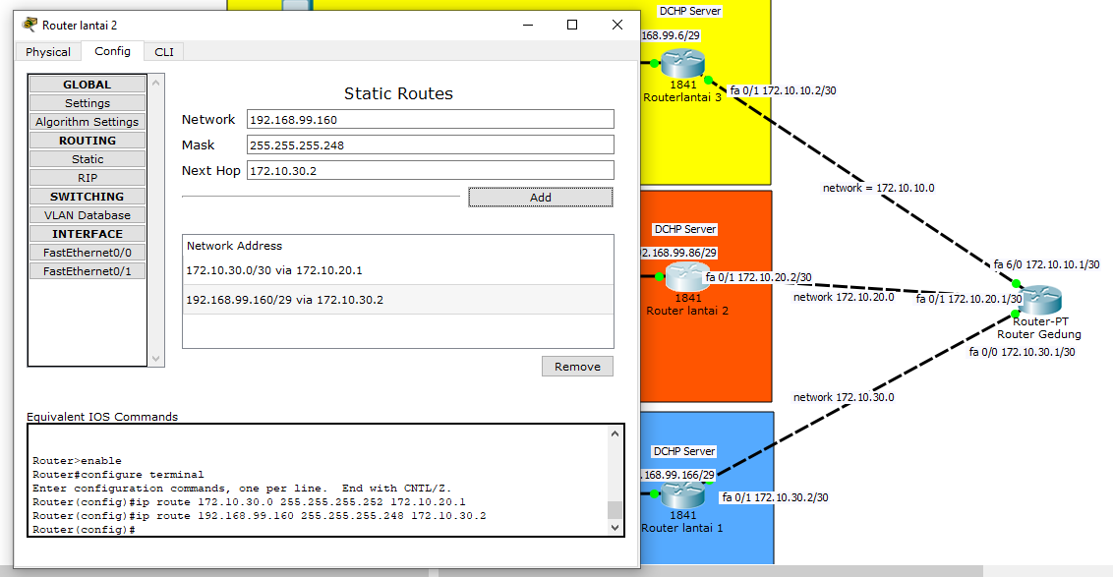

- Untuk Setting Routing pada Router gedung lihat Router lantai 1 dan Router lantai 2

Buka Router Gedung, masuk ke config, pilih routing, pilih static,

Untuk Semua Network 192.168.99.80 dilewatkan di fa 0/1 = 172.10.20.2

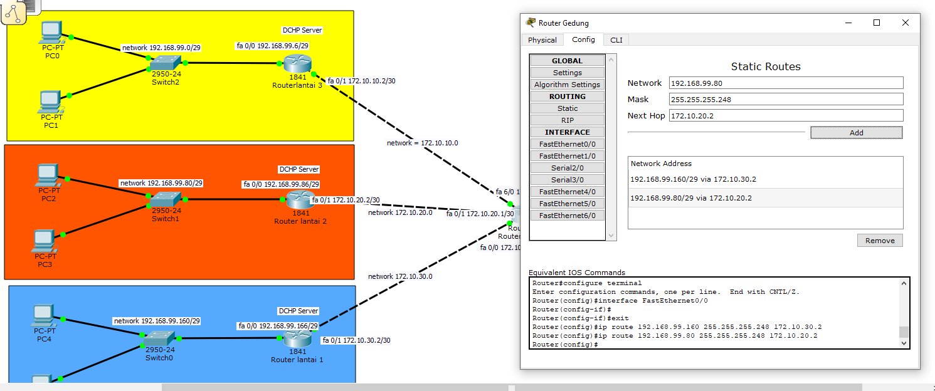

Untuk Semua Network 192.168.99.160 dilewatkan di 0/1 = 172.10.30.2

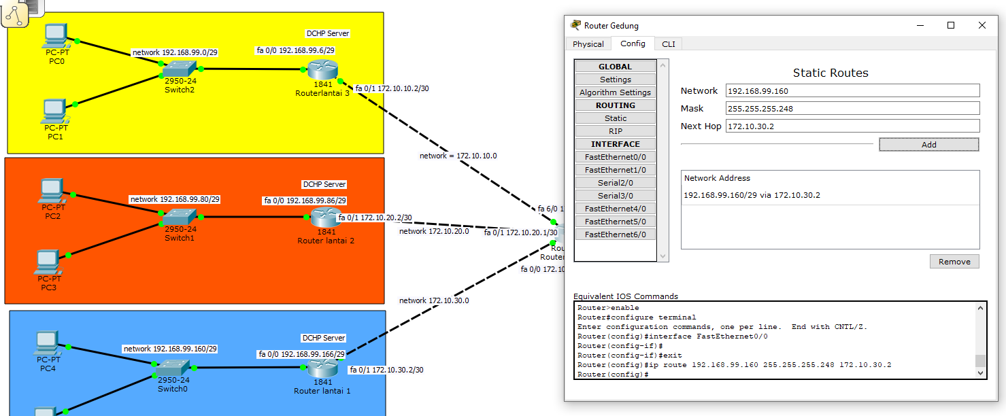

- Setelah terisi semuanya coba cek dengan perintah ping PC2 lantai 2 ke router gedung dan lantai 1
- Ping ditiap titik,
misalkan dari PC 2 192.168.99.81

PC0 PING ke Fa0/0 = 192.168.99.86/29 (Router lantai 2)
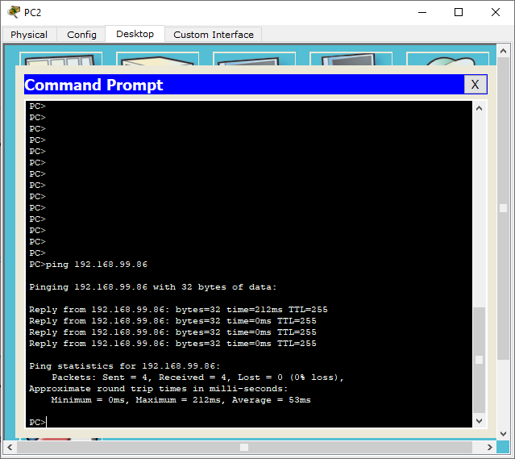

PC2 PING ke fa 0/1 = 172.10.20.2/30(Router lantai 2)
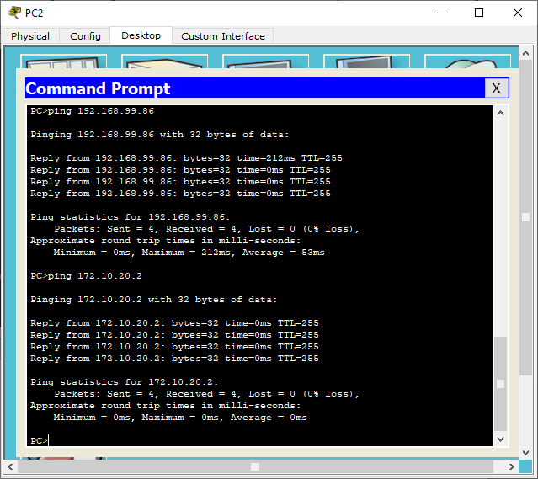

PC2 PING ke fa 1/0 = 172.10.20.1/30(Router Gedung)
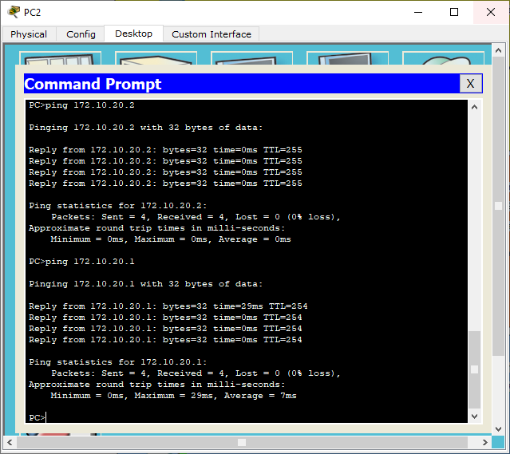

PC2 PING ke Fa0/0 = 172.10.30.1/30 (Router Gedung)
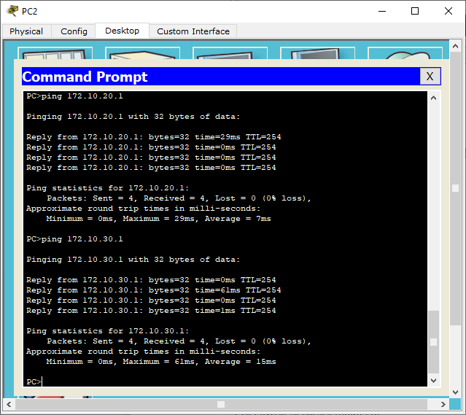

PC2 PING ke fa 0/1 = 172.10.30.2/30 (Router Lantai 1)

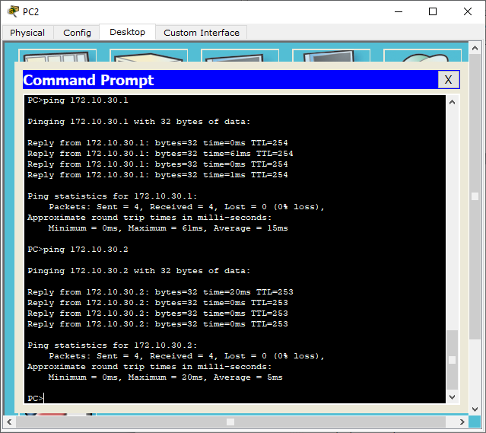

PC2 PING ke fa 0/0 = 192.168.99.166 (Router lantai 1)
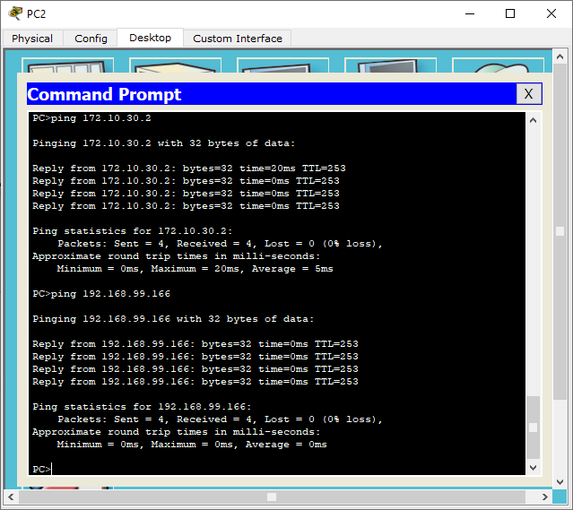

PC2 PING ke PC 4 = 192.168.99.161 (Router lantai 1)
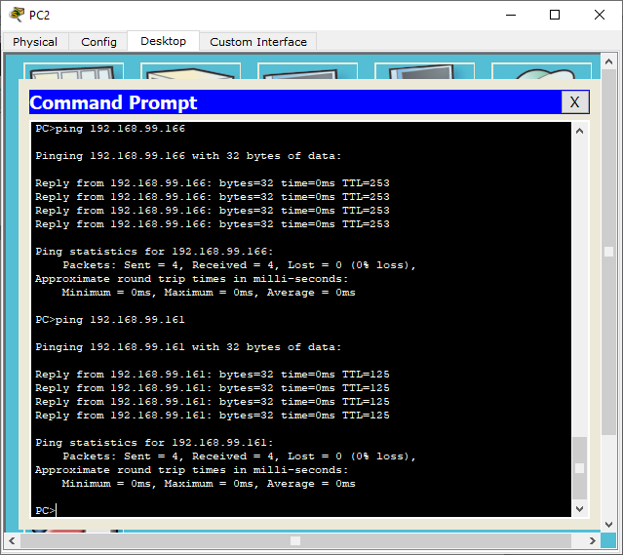

PC2 PING ke PC 5 = 192.168.99.161 (Router lantai 1)
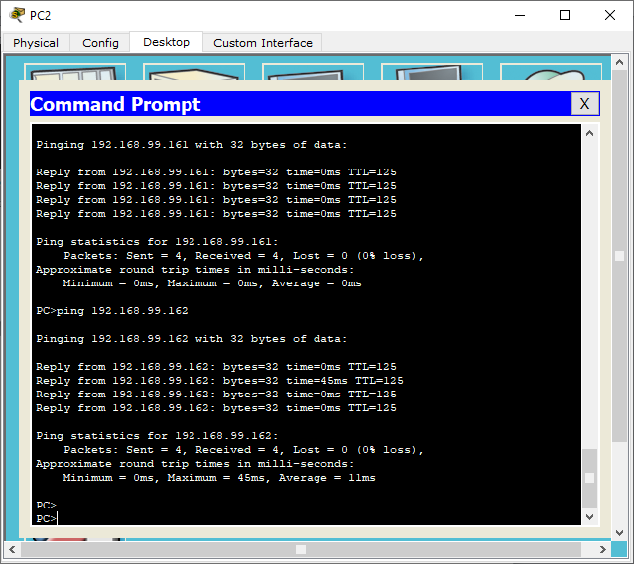

- Setelah semuanya bias terPING, lakukan simulasi pengiriman packet
Dari PC2 ke PC4 dan PC5 dan dari PC4 Ke PC2 dan PC3

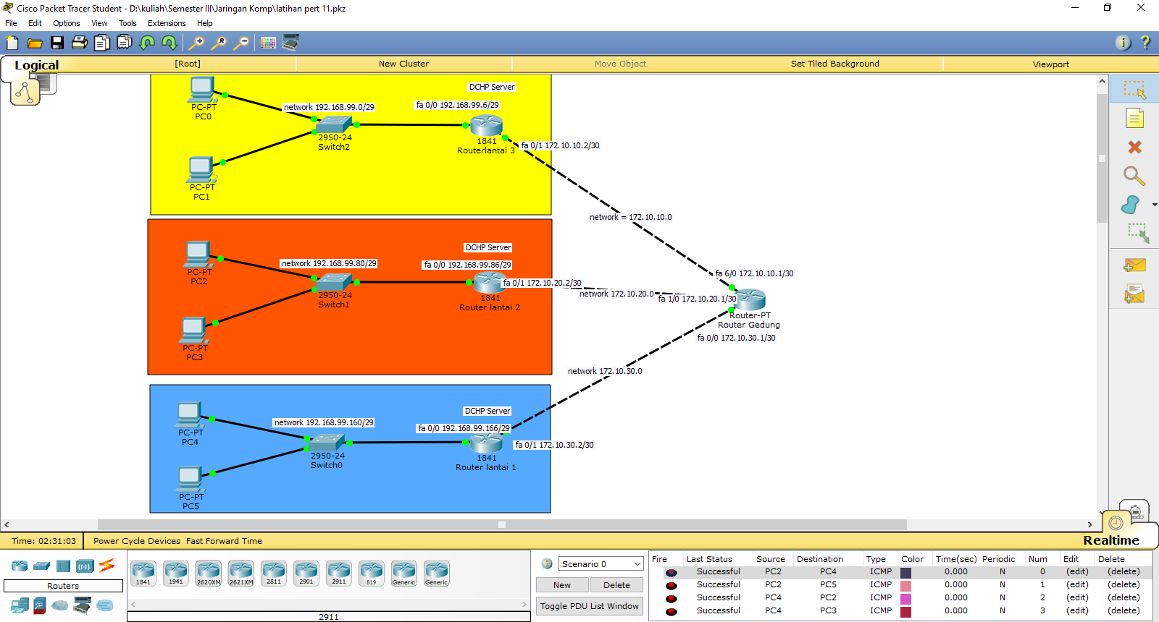
- Kalau sudah melakukan PING sudah reply dan simulasi pengiriman paket hasilnya successful berarti ROUTING STATIC sudah bekerja

